Dokumen Profil Eksekutif & Teknis SIMOSDA
Sistem Manajemen Pegawai dan Monitoring Aset Daerah
V1.1.16 | Agustus 2026

BAGIAN I: LAPORAN EKSEKUTIF

Bab 1: Profil & Executive Summary
SIMOSDA bukan sekadar sistem pencatatan; ia adalah instrumen tata kelola strategis bagi Pemerintah Daerah. Dengan memadukan dua pilar utama—Sumber Daya Manusia (Kepegawaian) dan Infrastruktur (Aset Daerah)—sistem ini memberikan visibilitas 360 derajat bagi Pimpinan.
Keunggulan utama SIMOSDA terletak pada fitur "Buku Penjagaan", sebuah sistem peringatan dini (early warning system) cerdas yang memastikan hak-hak pegawai seperti Kenaikan Gaji Berkala (KGB), Kenaikan Pangkat, dan persiapan Pensiun terpantau jauh sebelum tenggat waktu. Selain itu, manajemen aset yang akurat menekan risiko kehilangan dan mengoptimalkan anggaran pemeliharaan.

Bab 2: Dashboard & Metrik Kepegawaian
SIMOSDA memonitor 174 pegawai aktif yang terdiri dari 44 ASN, 111 PPPK Penuh Waktu, dan 19 PPPK Paruh Waktu. Dari sisi aset, terdapat 139 Kendaraan, 142 Alat & Mesin, dan 17 Inventaris Ruangan.
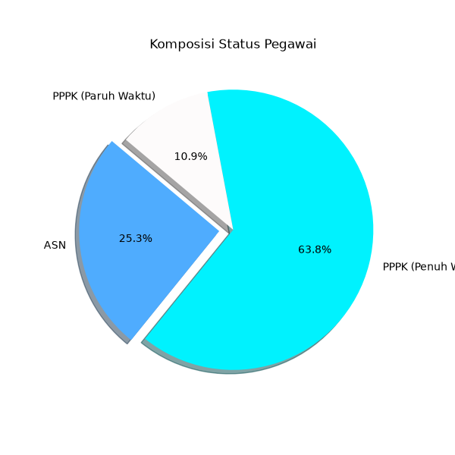
Grafik 1: Komposisi Status Pegawai
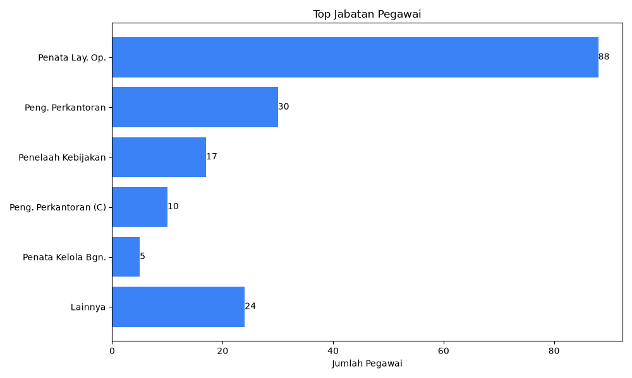
Grafik 2: Distribusi Jabatan Pegawai

Bab 3: Penjelasan Fitur & Modul Aplikasi
Berikut adalah modul-modul yang dirancang khusus untuk kenyamanan dan efisiensi kerja:
[Dashboard]
Menyajikan ringkasan metrik SDM, Peringatan Buku Penjagaan (≤ 12 bulan), dan status kelengkapan data. Semuanya disajikan dalam visual modern bergaya dashboard analitik.
[ PLACEHOLDER CAPTURE SCREENSHOT ]
[Data ASN / PPPK]
Modul profil komprehensif. Menampilkan histori mutasi, pendidikan, dan aset yang ditanggungjawabkan secara otomatis oleh sistem pencocokan.
[ PLACEHOLDER CAPTURE SCREENSHOT ]
[Buku Penjagaan]
Jantung dari manajemen SDM. Mencegah keterlambatan administrasi dengan filter cerdas untuk KGB, Pangkat, dan Pensiun.
[ PLACEHOLDER CAPTURE SCREENSHOT ]
[Data Kendaraan & Inventaris]
Monitoring titik koordinat, kondisi barang, spesifikasi, dan foto lapangan secara real-time.
[ PLACEHOLDER CAPTURE SCREENSHOT ]
[Pagu & Pemeliharaan]
Transparansi anggaran servis kendaraan, riwayat perbaikan, hingga ke tingkat suku cadang.
[ PLACEHOLDER CAPTURE SCREENSHOT ]
[Peta Sebaran & Tanya SIMOSDA]
Inovasi GIS untuk melacak sebaran aset dan Asisten AI cerdas untuk menanyakan data (misal: 'Berapa aset kondisi rusak?').
[ PLACEHOLDER CAPTURE SCREENSHOT ]

BAGIAN II: LAPORAN TEKNIS LENGKAP

Bab 4: Arsitektur Sistem & Domain Model
Arsitektur SIMOSDA dirancang menggunakan pola Cloud-Native / Serverless:
- 1. Frontend: React, Vite, Tailwind CSS, TypeScript. Di-deploy di Vercel.
- 2. Backend & DB: Supabase (PostgreSQL) dengan Row Level Security (RLS) ketat.
- 3. Auth & Bridge: Integrasi NIP dan Google Apps Script via Supabase Admin Auth.

Bab 5: Product Requirements Document (PRD) Hasil Audit
Hasil audit codebase (terutama src/lib/rbac.ts dan struktur pages) memvalidasi spesifikasi berikut:
- Role-Based Access Control (RBAC): Admin & Pimpinan (CRUD penuh), Pegawai (Read-only + Edit profil mandiri).
- Security Requirement: Otentikasi ganda (Password terenkripsi via Apps Script + Jigsaw Puzzle CAPTCHA lokal).

Bab 6: Workflow & State Diagram
Workflow Autentikasi: (1) Admin set NIP -> (2) User Register + Puzzle -> (3) Apps Script generate auth_user_id -> (4) Akun Aktif -> (5) User Login via Supabase JWT.

Bab 7: Production Release Report (V1.1.16)
Migrasi penuh dari Firebase ke Supabase Auth. Penyempurnaan CAPTCHA Jigsaw Puzzle. Modul "Alat & Mesin" di-refactor menjadi "Inventaris" secara front-facing untuk sinkronisasi nomenklatur BPKAD.

Bab 8: Evidence Hasil Testing
Pelaksanaan End-to-End (E2E) testing dengan e2e_test.py menunjukkan Bypass-Login dan akses Dashboard berhasil dengan status 200 OK.
Artefak Evidence: tests/results/dashboard_mock.png ter-generate secara valid yang mengonfirmasi kestabilan komponen UI Dashboard.

